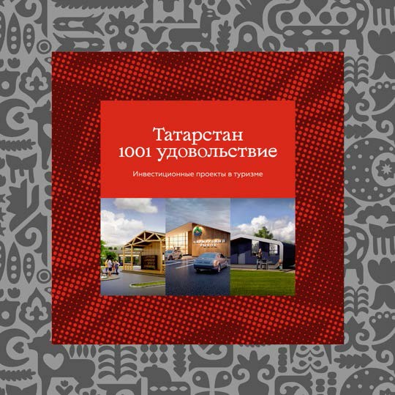

БАЗОВЫЙ ПАКЕТ ИНВЕСТИЦИОННЫХ ПРЕДЛОЖЕНИЙ

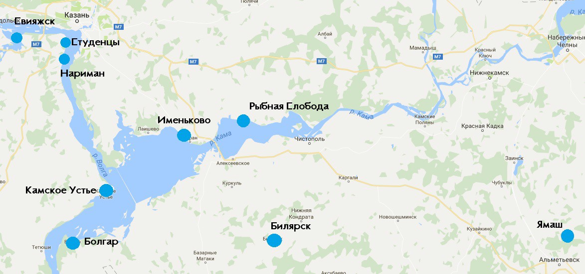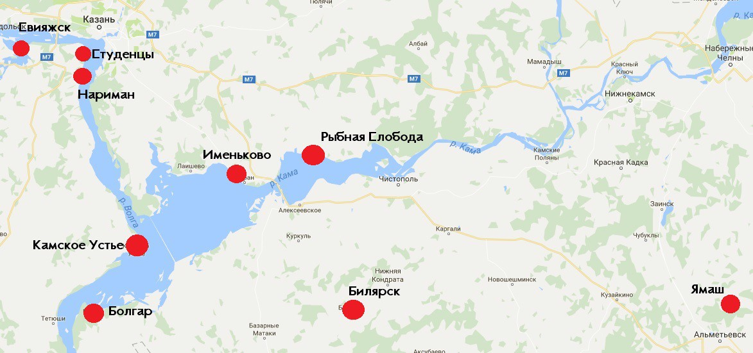

ТУРИСТСКО-РЕКРЕАЦИОННЫЕ КЛАСТЕРЫ РЕСПУБЛИКИ ТАТАРСТАН

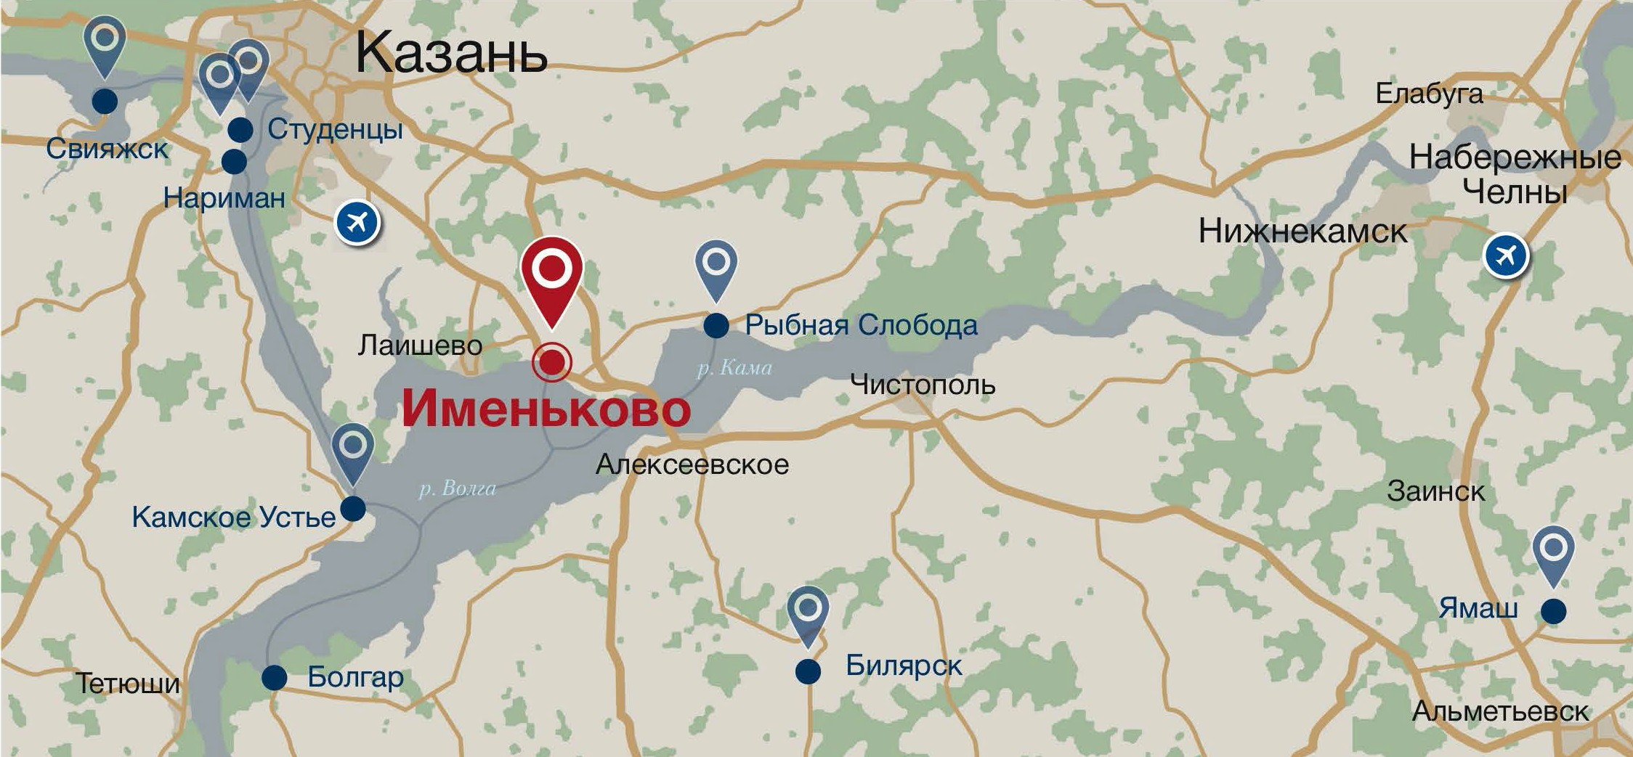

КЛАСТЕР «ИМЕНЬКОВО»

КОНЦЕПЦИЯ РАЗВИТИЯ АВТОТУРИСТСКОГО КЛАСТЕРА «ИМЕНЬКОВО».
МАСТЕР-ПЛАН ЗАСТРОЙКИ УЧАСТКА

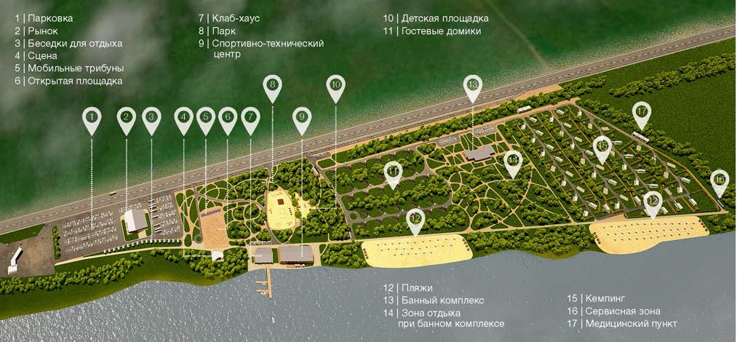

Специализация Кластера «Именьково» – автомобильный туризм – обусловлена его уникальным расположением вдоль оживленной трассы, на ровном и широком участке береговой полосы, что позволяет разместить на нем весь необходимый спектр объектов туристической инфраструктуры для автомобилистов.
Большой поток потенциальных покупателей рядом с Кластером и растущий спрос со стороны фермеров и предприятий АПК на точки сбыта продукции определили один из основных объектов Кластера – фермерский рынок. Удобный берег реки и популярное место для рыбалки также
позволяют уверенно прогнозировать постоянный спрос на туристические услуги.

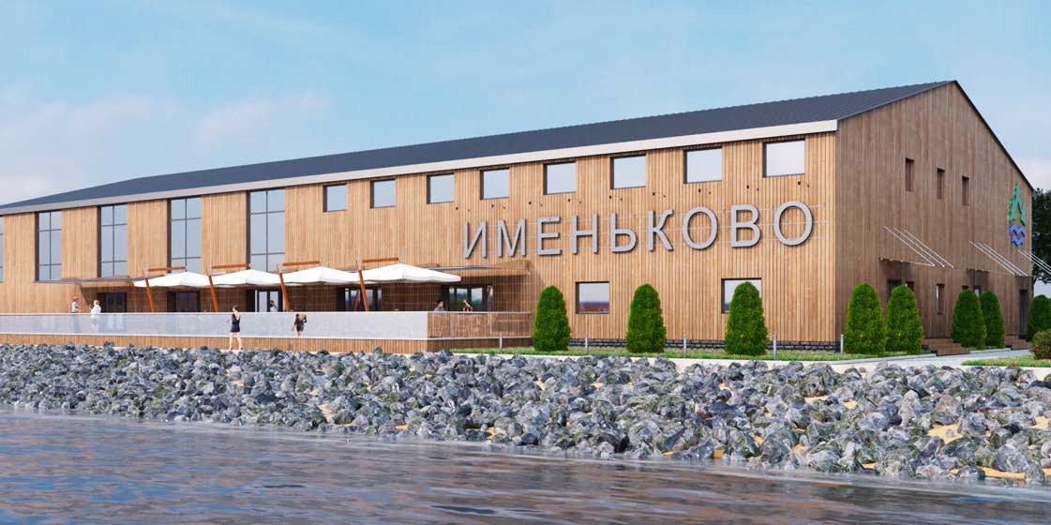

КЛАБ - ХАУС

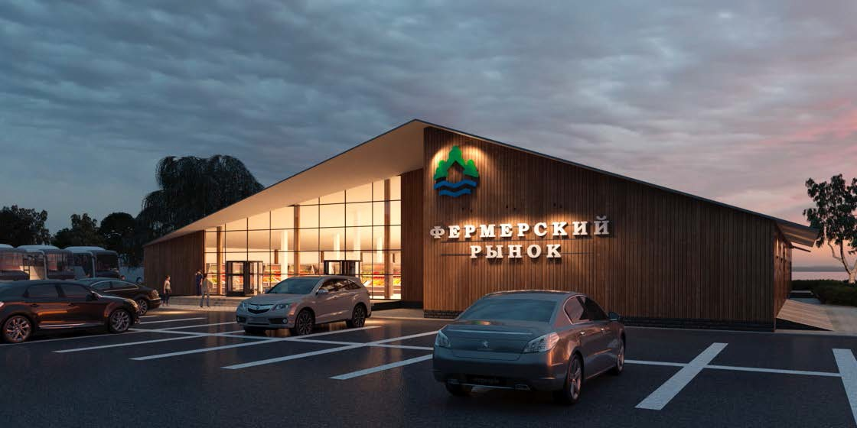

ФЕРМЕРСКИЙ РЫНОК

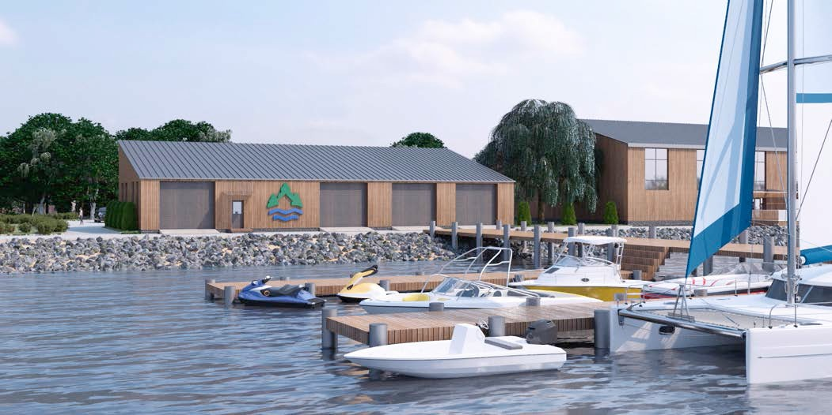

СПОРТИВНО – ТЕХНИЧЕСКИЙ ЦЕНТР

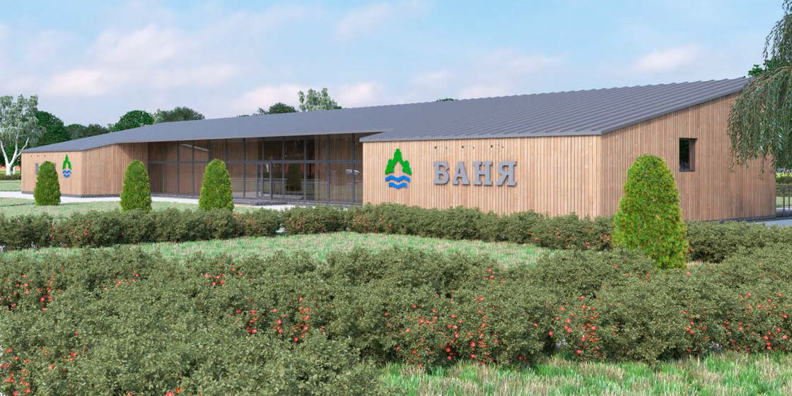

БАННЫЙ КОМПЛЕКС

ФИНАНСОВО-ЭКОНОМИЧЕСКОЕ ОБОСНОВАНИЕ ПРОЕКТА СОЗДАНИЯ КЛАСТЕРА «ИМЕНЬКОВО».
ЦЕЛЕВЫЕ ТЕХНИКО-ЭКОНОМИЧЕСКИЕ ПАРАМЕТРЫ СОЗДАВАЕМОГО КЛАСТЕРА

Площадь земельного участка: 24,4 га Основные виды бизнеса:
- Туристическая база
- Кемпинг
- Банный комплекс
- Кафе-ресторан с универсальным залом
- Спортивно-технический центр
- Фермерский рынок
Объем инвестиций: 296,8 млн руб. Срок окупаемости: 6,5 года Количество рабочих мест: 96
Рост туристического потока: +30 480 человек в год

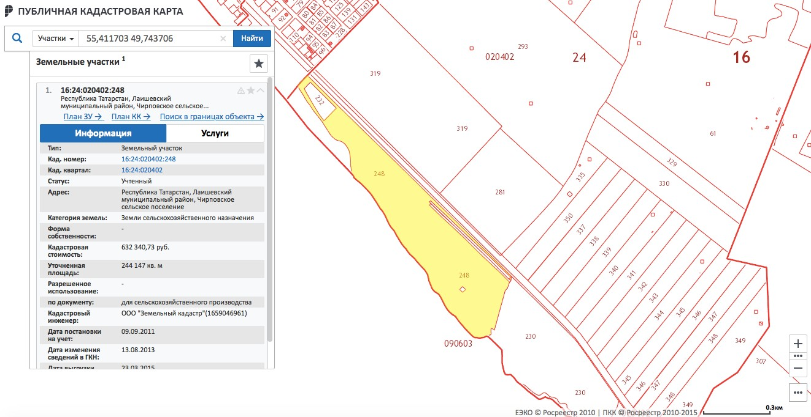

4 000,00
3 392,68
3 087,08 3 362,20
3 056,60
2 778,80
2 481,00
2 255,50
1 759,10
1 782,50

3 500,00

3 000,00

2 500,00

2 000,00

1 500,00

1 000,00

500,00

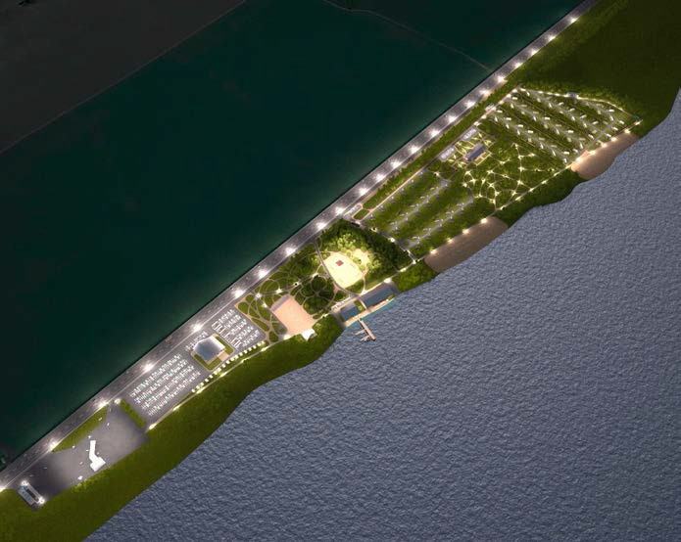
0,00

2014 2015 2016 2017* 2018* 2019* 2020*
без учета реализации инвестиционного проекта с учетом реализации инвестиционного проекта

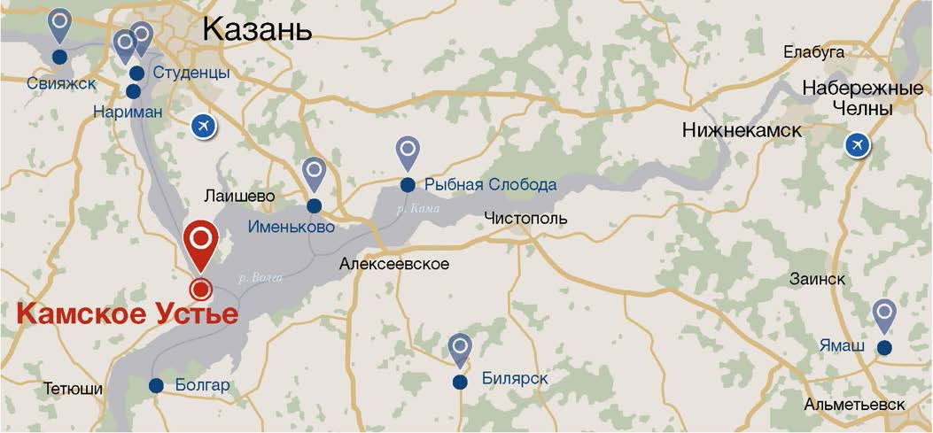

КЛАСТЕР «КАМСКОЕ УСТЬЕ»

КОНЦЕПЦИЯ РАЗВИТИЯ КЛАСТЕРА «КАМСКОЕ УСТЬЕ».
МАСТЕР-ПЛАН ЗАСТРОЙКИ УЧАСТКА

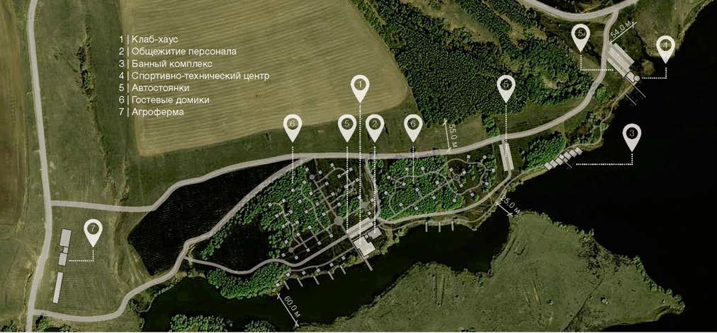

Специализация Кластера «Камское устье» ориентирована на любителей рыбалки, аудитория которых насчитывает миллионы активных членов. Уникальные биологические ресурсы и отсутствие развитой современной туристской среды обеспечивают стабильный спрос на весь спектр предоставляемых услуг в данном Кластере

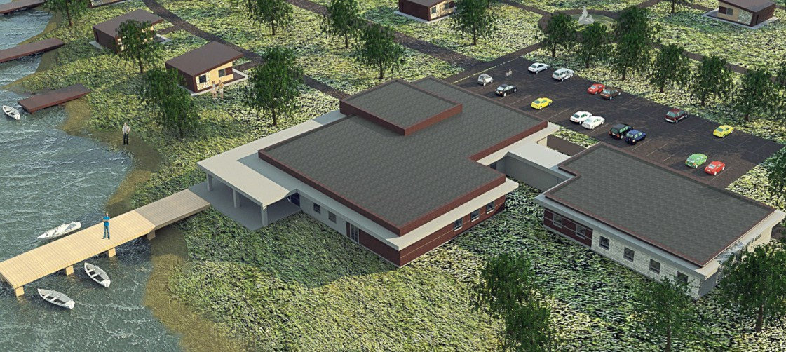

КЛАБ – ХАУС

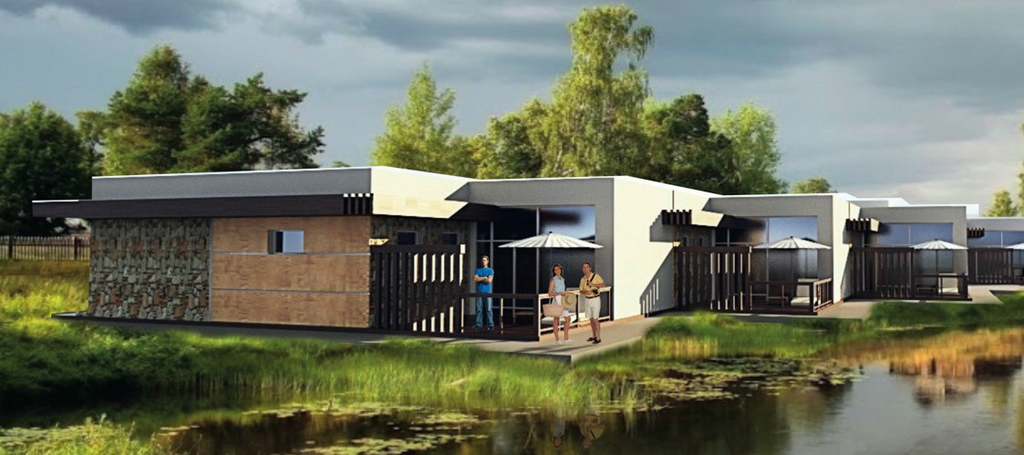

БАННЫЙ КОМПЛЕКС

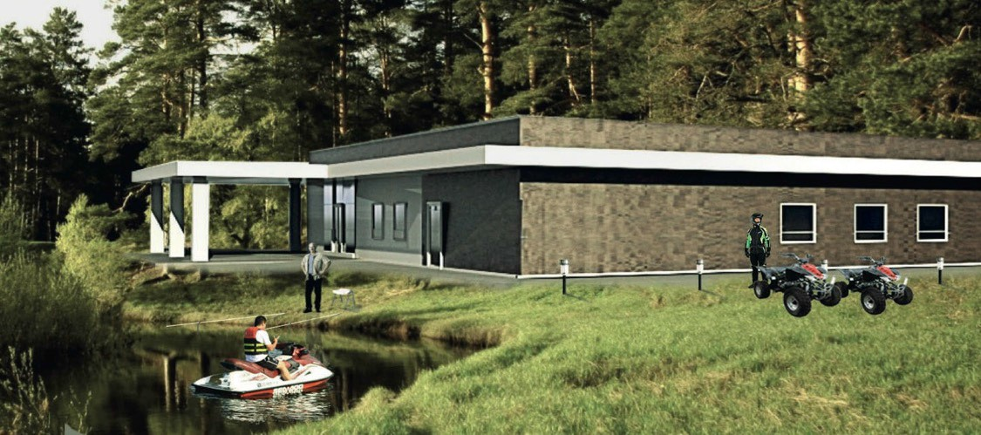

СПОРТИВНО – ТЕХНИЧЕСКИЙ ЦЕНТР

ФИНАНСОВО-ЭКОНОМИЧЕСКОЕ ОБОСНОВАНИЕ ПРОЕКТА СОЗДАНИЯ КЛАСТЕРА «КАМСКОЕ УСТЬЕ». ЦЕЛЕВЫЕ ТЕХНИКО-ЭКОНОМИЧЕСКИЕ ПАРАМЕТРЫ СОЗДАВАЕМОГО КЛАСТЕРА

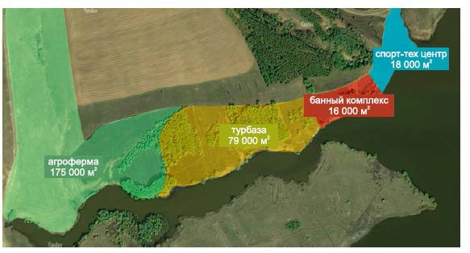
Площадь земельного участка: 32 га Основные виды бизнеса:
- Санаторный комплекс
- Тематические бани
- Агро-туристическая ферма
- Спортивно-технический центр Объем инвестиций: 417,7 млн руб. Средства инвестора: 297,4 млн.руб. Вклад государства: 130,3 млн.руб.
Срок окупаемости: 7,3 года

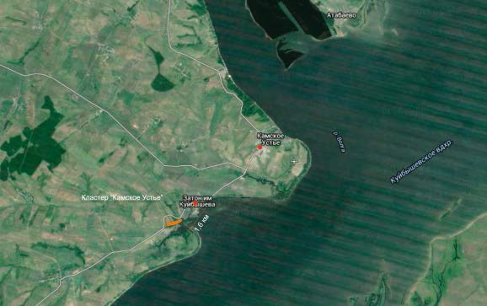

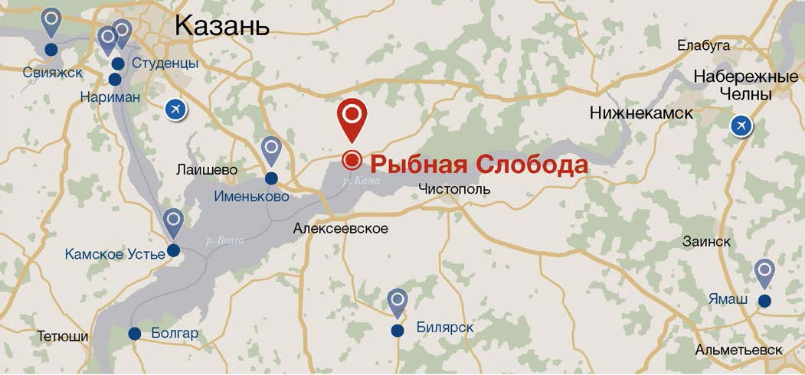

КЛАСТЕР «РЫБНАЯ СЛОБОДА»

КОНЦЕПЦИЯ РАЗВИТИЯ КЛАСТЕРА «РЫБНАЯ СЛОБОДА».
МАСТЕР-ПЛАН ЗАСТРОЙКИ УЧАСТКА

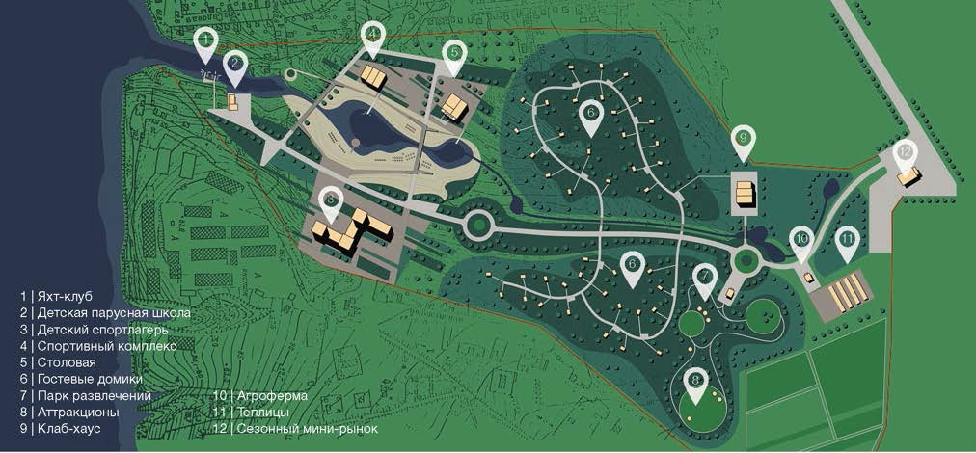

Кластер «Рыбная Слобода» размещается на территории, площадью около 40 га, имеющий уникальный природный ландшафт, а так же небольшой залив на берегу Камы. Основными «якорями» Кластера являются Детский спортивно – оздоровительный лагерь на 200 детей и Туристическая База на 120 мест, что позволит гостям навещать своих детей, останавливаясь на Турбазе и проводить полноценный семейный отпуск, пользуясь всей инфраструктурой Кластера – парком активного отдыха, яхт-школой, рыбалкой, агро- туристической фермой и пляжем Камского побережья.

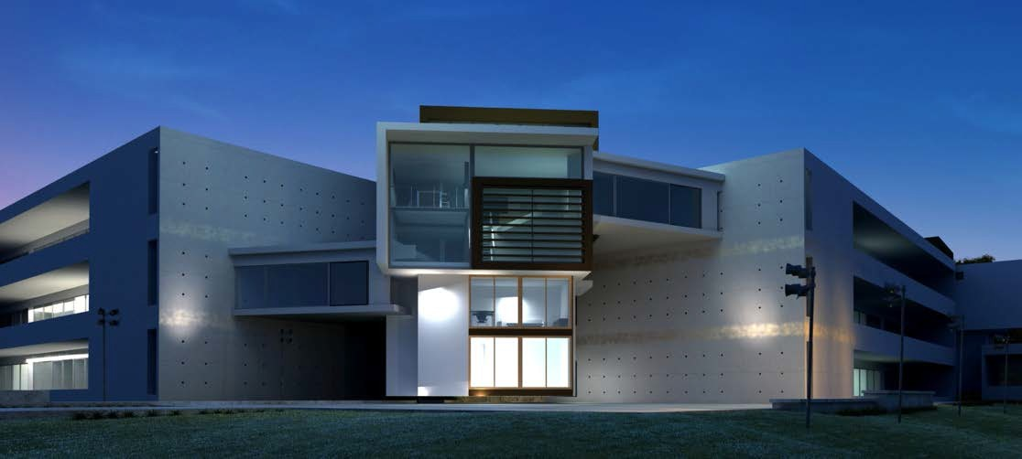

ДЕТСКИЙ СПОРТИВНЫЙ ЛАГЕРЬ

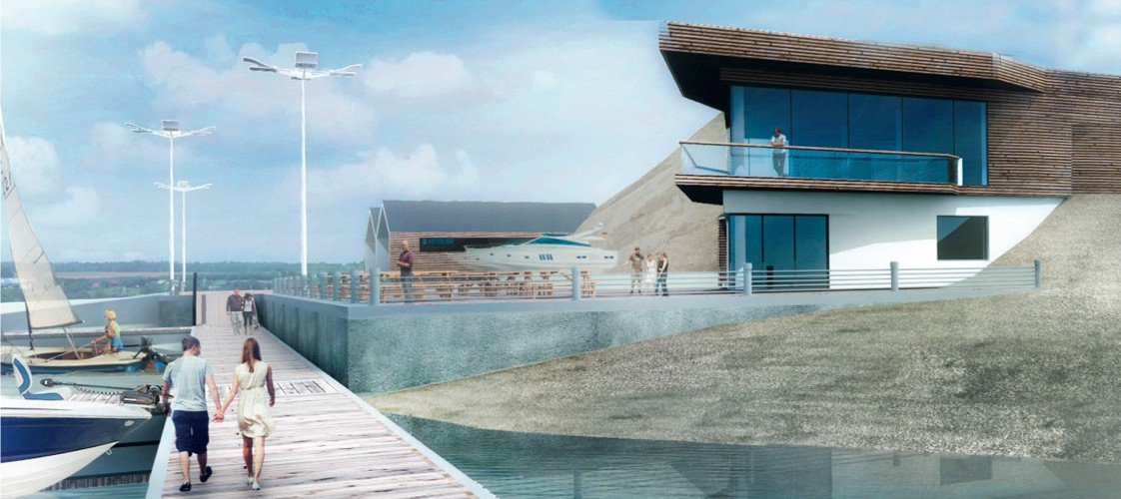

ДЕТСКАЯ ПАРУСНАЯ ШКОЛА

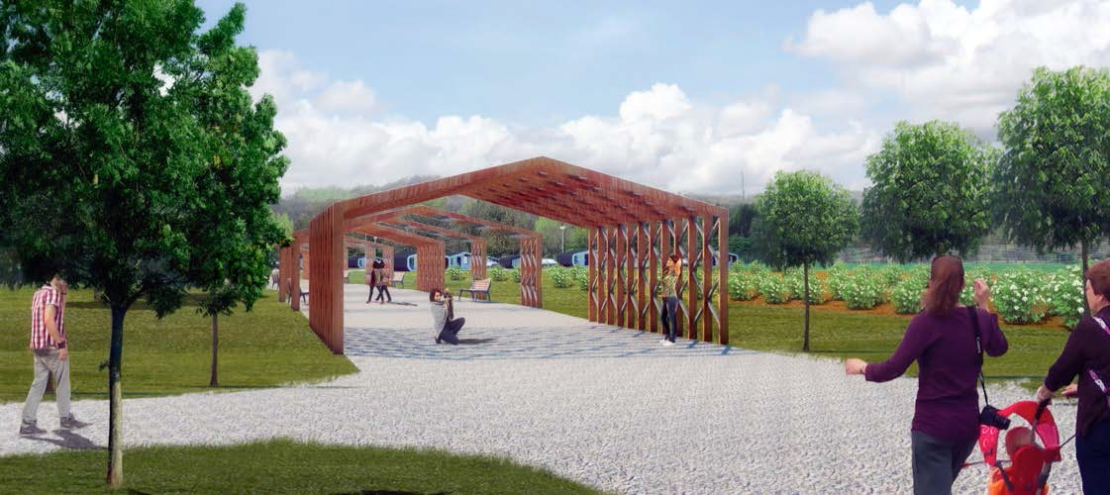

ОБЩЕСТВЕННОЕ ПРОСТРАНСТВО ЛАГЕРЯ

ФИНАНСОВО-ЭКОНОМИЧЕСКОЕ ОБОСНОВАНИЕ ПРОЕКТА СОЗДАНИЯ КЛАСТЕРА «РЫБНАЯ СЛОБОДА». ЦЕЛЕВЫЕ ТЕХНИКО-ЭКОНОМИЧЕСКИЕ ПАРАМЕТРЫ СОЗДАВАЕМОГО КЛАСТЕРА

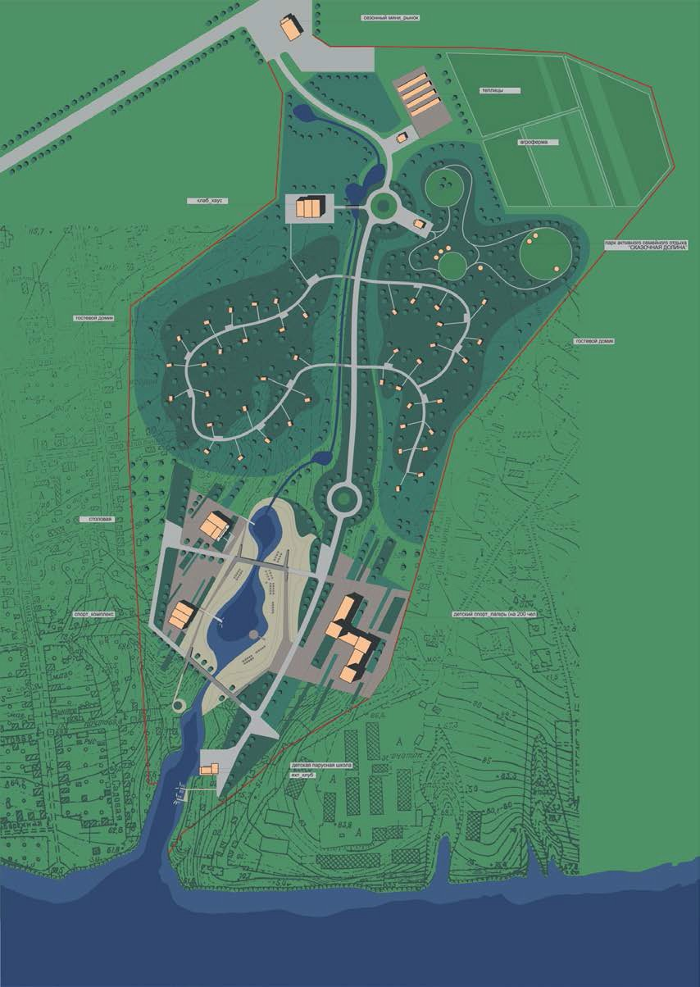
Площадь земельного участка: 40 га Основные виды бизнеса:
- Яхтенная школа и лодочная станция в заливе
- Детский лагерь, основное здание
- Агро-туристическая ферма
- Парк активного семейного отдыха Объем инвестиций: 667,7 млн руб.
Средства инвестора: 465,4 млн.руб. Вклад государства: 202,3 млн.руб.
Срок окупаемости: 7,3 года

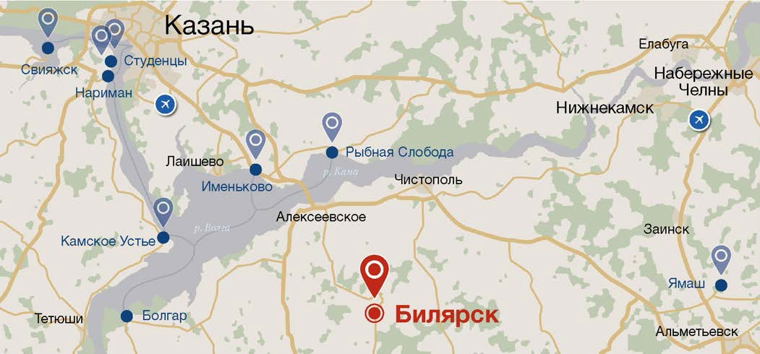

КЛАСТЕР «БИЛЯРСК»

КОНЦЕПЦИЯ РАЗВИТИЯ КЛАСТЕРА «БИЛЯРСК».
МАСТЕР-ПЛАН ЗАСТРОЙКИ УЧАСТКА

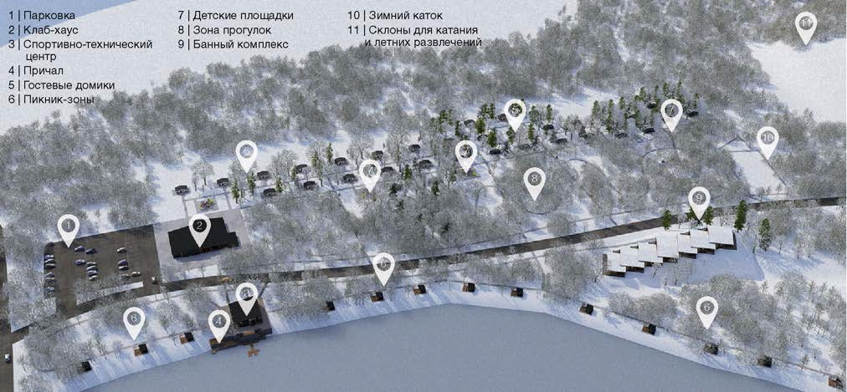

Кластер «Билярск», в первую очередь, ориентирован на удовлетворение существующей потребности в современной и качественной инфраструктуре гостеприимства на активном и популярном туристическом направлении. По своей привлекательности, исторической и археологической значимости, культурно-просветительскому потенциалу Кластер «Билярск» в ближайшей перспективе может сравняться с главными достопримечательностями Республики Татарстан – Великим Болгаром, Свияжском, Казанским Кремлем. Территория Кластера соседствуют с Билярским заповедником, располагает интересным рельефом, позволяющим комфортно разместить весь необходимый набор инфраструктурных объектов туризма.

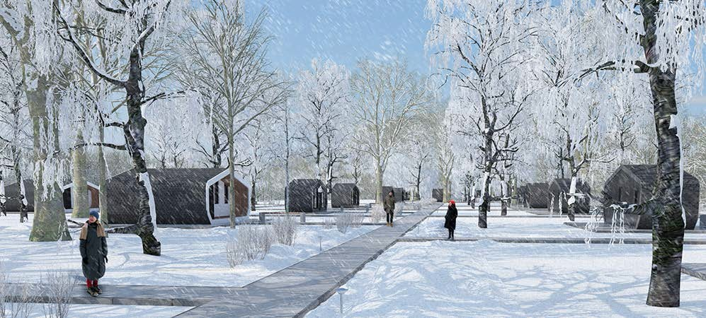

ТУРИСТИЧЕСКАЯ БАЗА – ГОСТЕВЫЕ ДОМИКИ

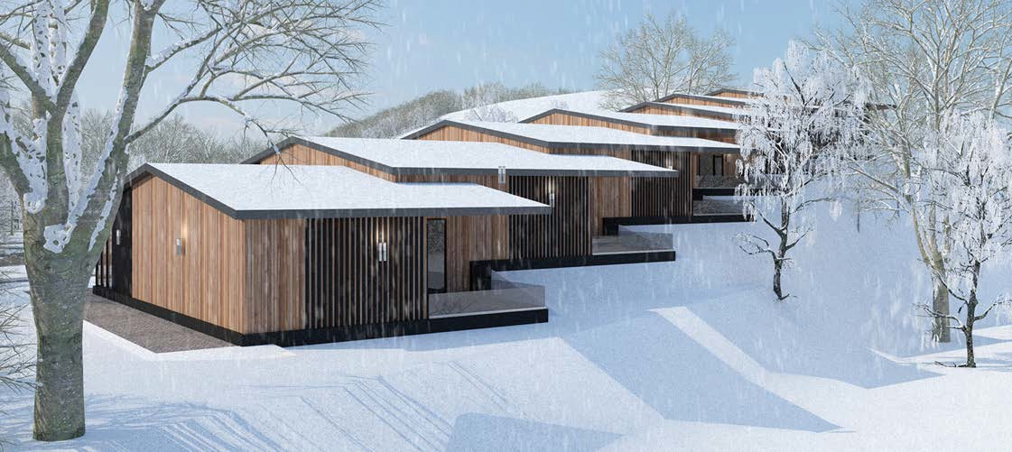

БАННЫЙ КОМПЛЕКС

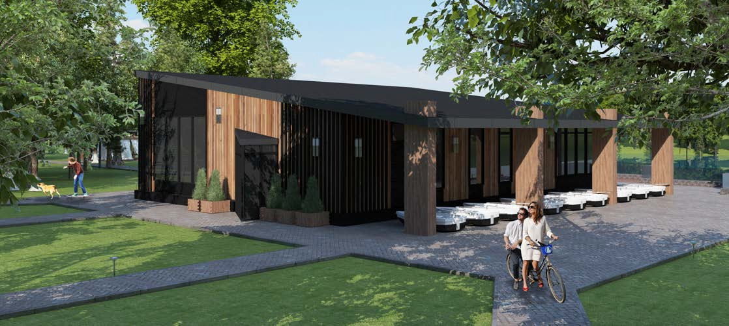

ЦЕНТР ПРОКАТА СПОРТИНВЕНТАРЯ

ФИНАНСОВО-ЭКОНОМИЧЕСКОЕ ОБОСНОВАНИЕ ПРОЕКТА СОЗДАНИЯ КЛАСТЕРА «БИЛЯРСК». ЦЕЛЕВЫЕ ТЕХНИКО-ЭКОНОМИЧЕСКИЕ ПАРАМЕТРЫ СОЗДАВАЕМОГО КЛАСТЕРА

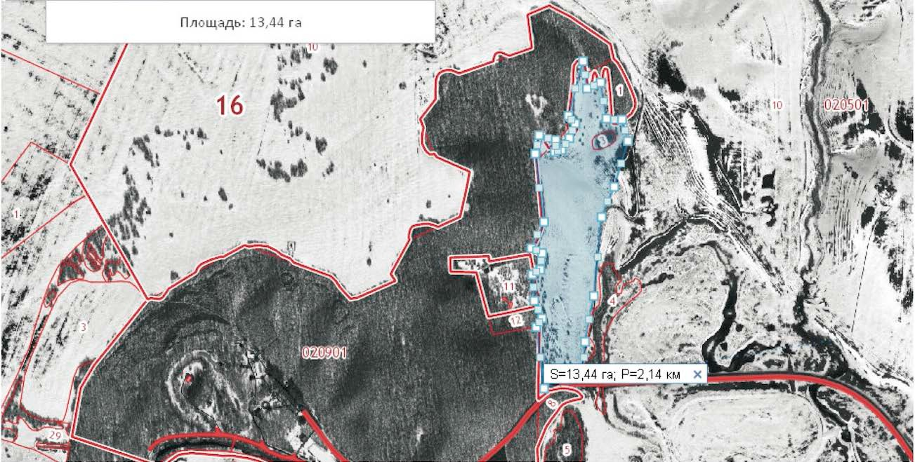
Площадь земельного участка: 13,4 га Основные виды бизнеса:
- Туристическая база
- Банный комплекс
- Кафе-ресторан
- Спортивно-технический центр
- Пикник-поляны

Объем инвестиций: 204,04 млн руб. Срок окупаемости: 5,7 года Количество рабочих мест: 96
Рост туристического потока: +26 230 человек в год

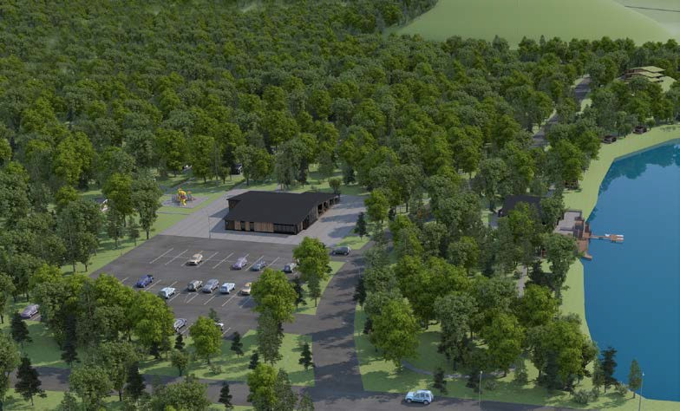
4 000,00

3 500,00

3 000,00

2 500,00

2 000,00

1 500,00

1 000,00

500,00

1 759,10 1 782,50

2 255,50

2 481,00

2 778,80

3 082,83
3 056,60
3 388,43
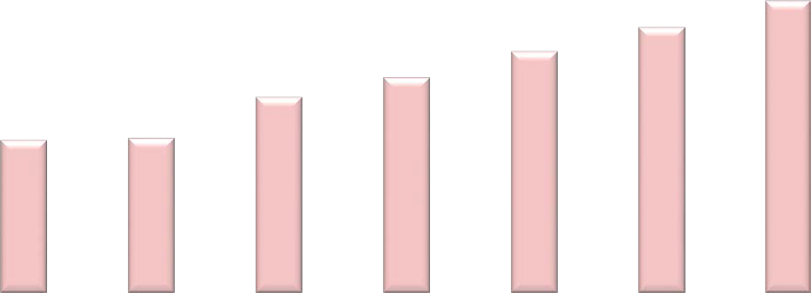
3 362,20

0,00

2014 2015 2016 2017* 2018* 2019* 2020*
без учета реализации инвестиционного проекта с учетом реализации инвестиционного проекта

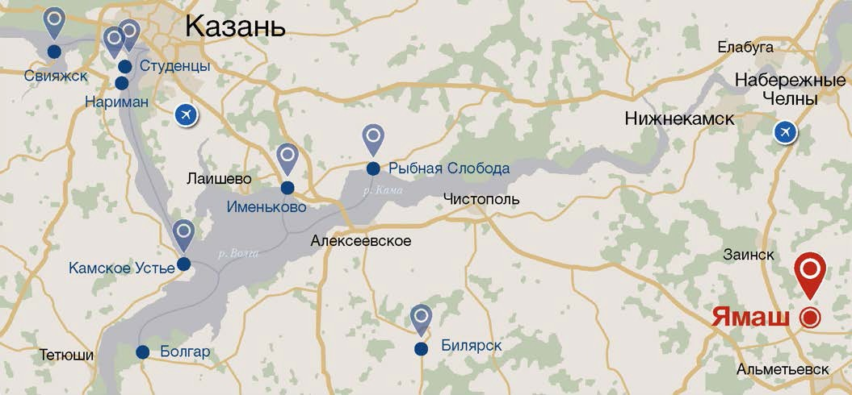

КЛАСТЕР «ЯМАШ»

КОНЦЕПЦИЯ РАЗВИТИЯ КЛАСТЕРА «ЯМАШ».
МАСТЕР-ПЛАН ЗАСТРОЙКИ УЧАСТКА

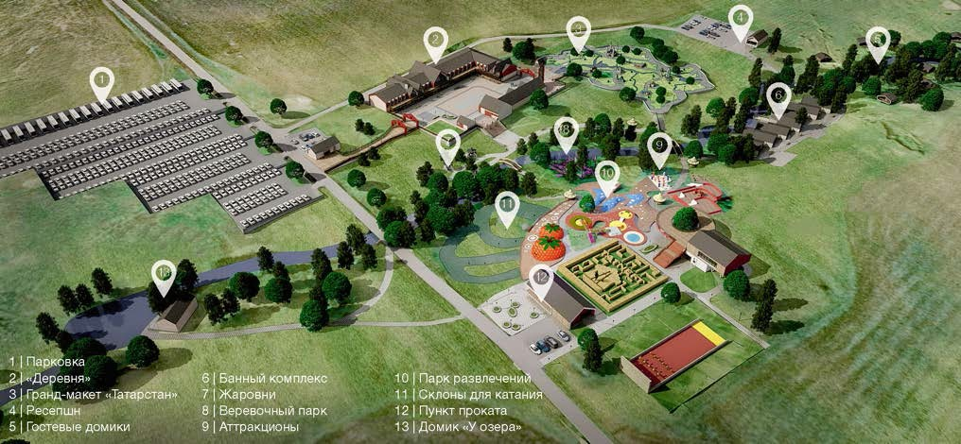

Основной идей авто – туристического Кластера «Ямаш» является взаимодействие туристического объекта с действующей агрофермой в рамках предложения потенциальным гостям уникального набора туристических услуг различными рекреационными объектами, расположенными в окружении комфортного общественного пространства. Учитывая большой процент молодых семей среди населения Альметьевска, в инфраструктуре Кластера предусмотрено размещение Туристической Базы на 30 домиков вместимостью до 180 человек, Банного Комплекса, Детского центра, Развлекательного парка.

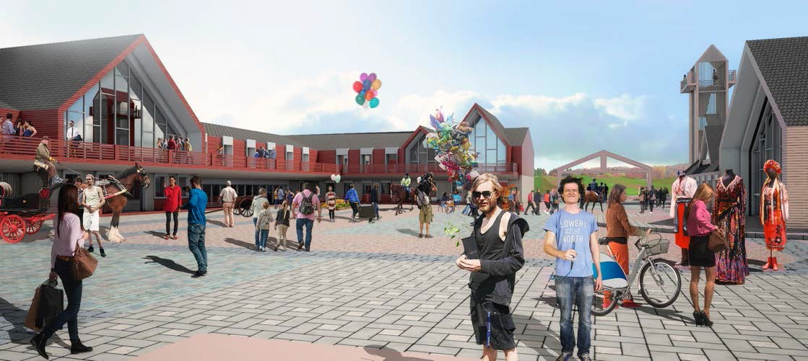

АГРО – ТУРИСТИЧЕСКАЯ ФЕРМА

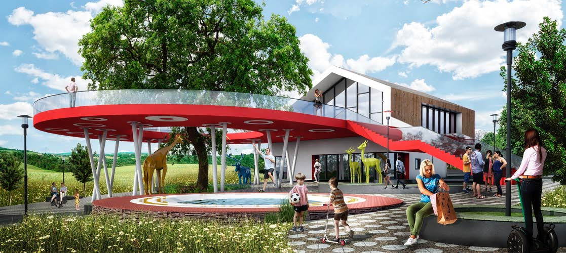

ДЕТСКОЕ КАФЕ В ПАРКЕ РАЗВЛЕЧЕНИЙ

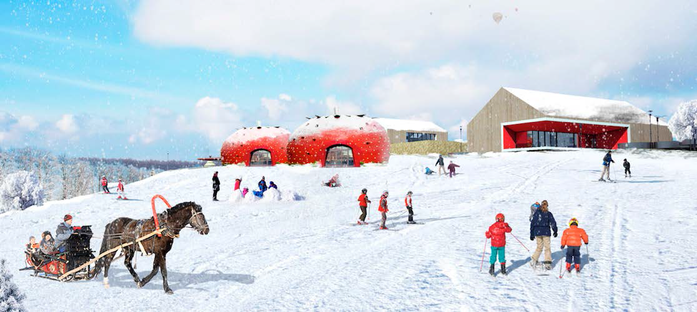

СКЛОН ЗИМНИХ РАЗВЛЕЧЕНИЙ

ФИНАНСОВО-ЭКОНОМИЧЕСКОЕ ОБОСНОВАНИЕ ПРОЕКТА СОЗДАНИЯ КЛАСТЕРА «ЯМАШ». ЦЕЛЕВЫЕ ТЕХНИКО-ЭКОНОМИЧЕСКИЕ ПАРАМЕТРЫ СОЗДАВАЕМОГО КЛАСТЕРА

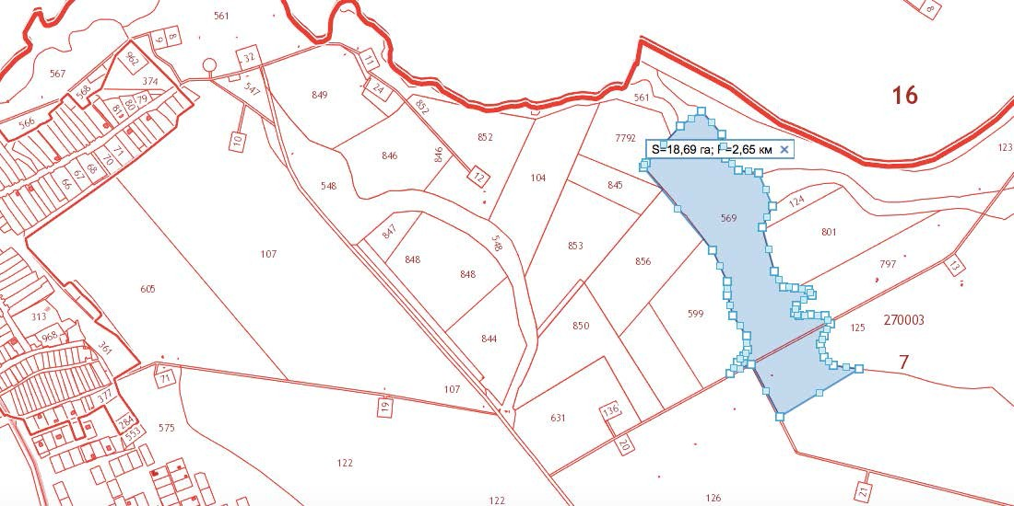
Площадь земельного участка: 18,7 га Основные виды бизнеса:
- Туристическая база
- Тематический агропарк
- Банный комплекс
- Кафе-ресторан
- Спортивно-технический центр Объем инвестиций: 351,9 млн руб. Срок окупаемости: 5,6 года Количество рабочих мест: 124
Рост туристического потока: +20 090 человек в год

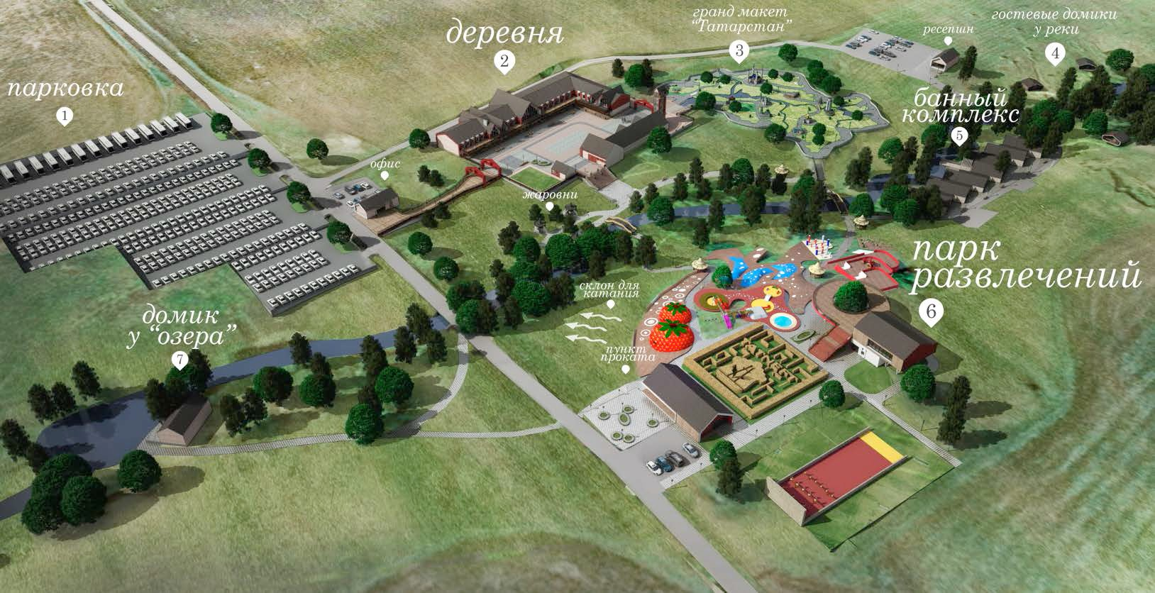
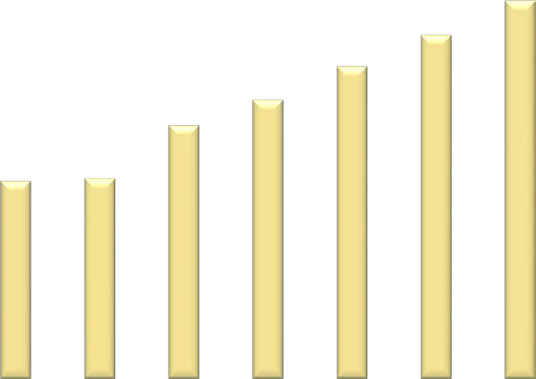
4 000,00
3 362,20
3 382,29

3 500,00
2 778,80
3 056,60
3 076,69

3 000,00
2 255,50
2 481,00

2 500,00
1 759,10
1 782,50

2 000,00

1 500,00

1 000,00

500,00

0,00

2014 2015 2016 2017* 2018* 2019* 2020*

МЕХАНИЗМЫ ГОСУДАРСТВЕННОЙ ПОДДЕРЖКИ

- льготная ставка земельного налога на 7-10 лет;

- льготная стоимость аренды земельного участка;

- обеспечение всеми инженерными сетями (дороги, газ, вода) до границы участка за счет бюджетных средств, до 30% от стоимости проекта.

СПАСИБО ЗА ВНИМАНИЕ!

